Dymerska Katarzyna
Kamińska Paulina
Niedziółka Iwona
WZ UW 2015

Praca semestralna z mikroekonomii:
Teoria wyboru konsumenta

Zadanie:
Funkcja użyteczności konsumenta ma postać Uc(x,y) = XY, cena dobra X wynosi 10 jednostek pieniężnych, a cena dobra Y wynosi 20 jednostek pieniężnych, dochód jest równy 400 jednostek pieniężnych. Załóżmy, że cena dobra X wzrosła do 20 jednostek pieniężnych, ceteris paribus.
Ćwiczenia z mikroekonomii dr inż. Anna Kowalska-Pyzalska-
„Teoria wyboru konsumenta’’

Po wprowadzeniu danych do arkusza 6 I-BL-UZ modelu otrzymujemy:

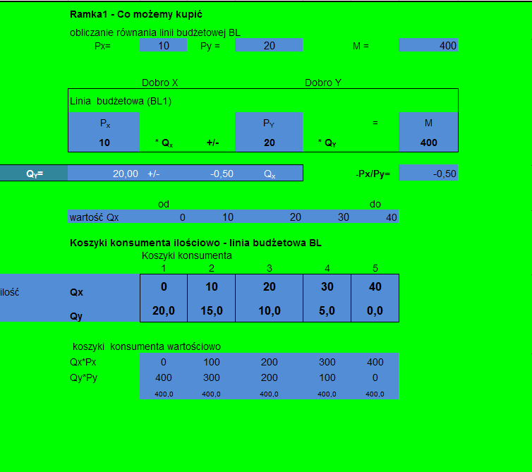

Interpretacja wyniku:

Po wprowadzaniu do modelu danych rzeczywistych otrzymujemy wszystkie efektywne kombinacje ilościowe dóbr X i Y, przy danym ograniczeniu budżetowym i cenach obu dóbr. Z linii budżetowej konsumenta wynika, że jeśli cały rozporządzalny dochód zostanie przeznaczony na zakup dobra X, to wtedy będziemy mogli zakupić 40 jednostek tego dobra. Natomiast, jeśli cały dochód przeznaczymy na zakup dobra Y, to możliwy będzie zakup maksymalnie 20 jednostek tego dobra.

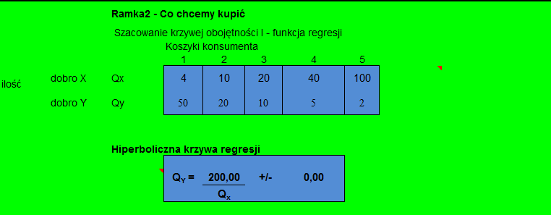

Interpretacja wyniku:

Powyższy szereg obojętności prezentuje wszystkie efektywne kombinacje ilościowe dóbr X i Y, które dostarczają konsumentowi identycznej użyteczności osiągniętej z ich konsumpcji . Każdy z koszyków dóbr dostarcza konsumentowi takie same zadowolenie z konsumpcji dobra X oraz dobra Y. Oznacza to, że krzywa obojętności (hiperboliczna krzywa regresji) na całej swojej długości charakteryzuje się stałym poziomem satysfakcji.

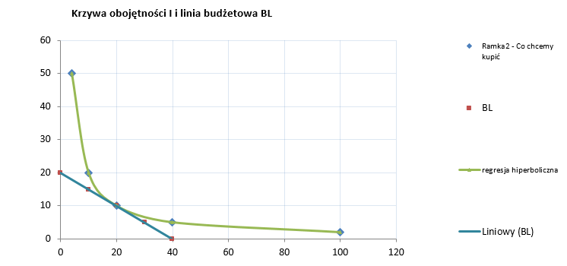
Interpretacja wyniku:

Punkt równowagi konsumenta osiągnięty jest przy wartościach Qx = 20 i Qy = 10, czyli wówczas, gdy konsument będzie kupował 20 jednostek dobra X i 10 jednostek dobra Y. Przy tej kombinacji maksymalizuje on zadowolenie z konsumpcji obu dóbr. Oznacza to, że rozporządzalny dochód, którym dysponuje konsument w całości jest przeznaczony na zakup tych dwóch dóbr. W punkcie optimum konsumenta, marginalna stopa substytucji dobra Y w dobro X – MSR_{XY} jest równa relacji cen jednostek obu dóbr.

Analiza użyteczności

Wprowadziłyśmy użyteczności dla możliwych do kupienia kombinacji koszyków dobra X i dobra Y:

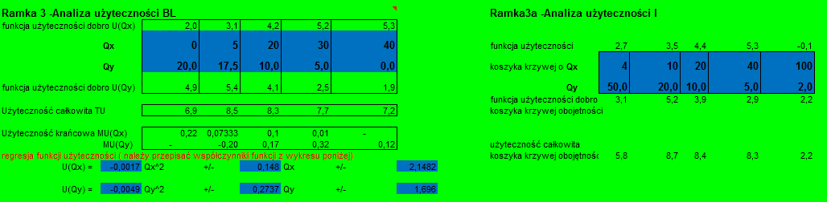

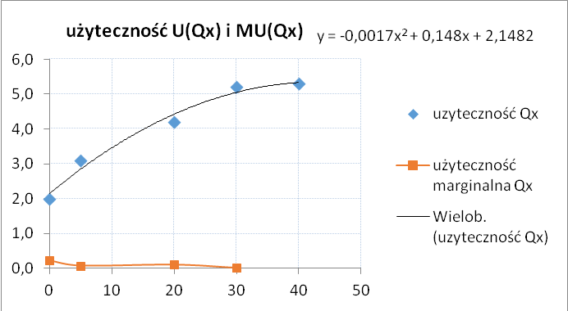

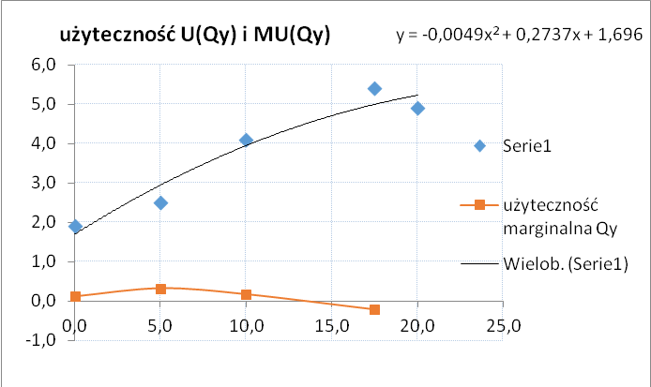

Interpretacja wyniku:

Z każdą kolejną zakupioną jednostką dóbr X i Y, użyteczność marginalna konsumpcji każdego obu dóbr maleje. Analizując zależność między krzywymi użyteczności całkowitej i marginalnej dobra X i dobra Y, można zaobserwować, że użyteczność całkowita rośnie w miarę wzrostu konsumpcji każdego z dóbr. Jednakże wraz ze wzrostem konsumpcji, użyteczność całkowita każdej dodatkowo konsumowanej jednostki danego dobra jest coraz mniejsza. Nie należy także zapominać o tym, że przyrosty zadowolenia z konsumpcji, mierzone jako użyteczność marginalna, zmniejszają się wraz ze wzrostem konsumpcji owych dóbr. Zależność ta jest zgodna z prawem malejącej użyteczności marginalnej, zwanym również I prawem Gossena (- zadowolenie konsumenta z pierwszej konsumowanej jednostki dobra jest większe niż z kolejnej, drugiej, w wyniku czego przyrosty zadowolenia z konsumpcji, mierzone jako użyteczność marginalna, maleją wraz ze wzrostem ilości konsumowanego dobra).

W drugiej części zadania cena dobra X wzrasta do 20 jednostek pieniężnych, ceteris paribus. Wprowadzamy dane do arkusza 10 Hicks. Uwzględniając ujęcie J. R. Hicksa przedstawiamy efekt substytucyjny, efekt dochodowy i łączy efekt popytowy zmiany ceny dobra X. Wyprowadzamy także krzywe ICC i PCC oraz krzywą popytu na dobro X.
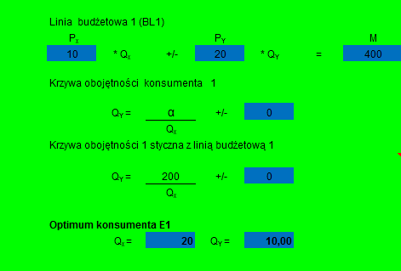

Interpretacja wyniku:
Optymalna kombinacja dóbr X i Y: Qx = 20 Qy = 10 Optymalna krzywa obojętności:
Qy = 𝟐𝟎𝟎/ 𝑸𝒙

Po wprowadzeniu danych po podwyżce ceny Px do 20 jednostek pieniężnych otrzymujemy nową optymalną konsumpcję dóbr X i Y (ceteris paribus):
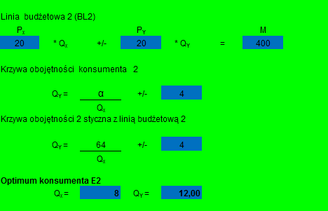

Zmiana ceny powoduje powstanie nowej linii budżetowej (LB2) o równaniu: 2𝟎 ∙ 𝑸𝒙 + 2𝟎 ∙ 𝑸𝒚 = 40𝟎. Konsument będzie teraz maksymalizował zadowolenie z konsumpcji nabywając 20 jednostek dobra X (Qx = 8) i 20 jednostek dobra Y (Qy = 12). Z powodu wzrostu ceny dobra X o 100%, konsumpcja tego dobra zmalała o 60% (o 12 jednostek). Konsumpcja dobra Y uległa delikatnej zmianie.

TEORIA WYBORU KONSUMENTA

Efekt substytucyjny w ujęciu J. R. Hicksa otrzymujemy w wyniku równoległego przesunięcia nowej linii budżetowej względem wyjściowej krzywej obojętności. W tym celu należy zmienić dochód (M) tak, aby otrzymać krzywą obojętności z warunków wyjściowych. Kreślimy linię budżetową (LB3) uwzględniając nową wartość M:

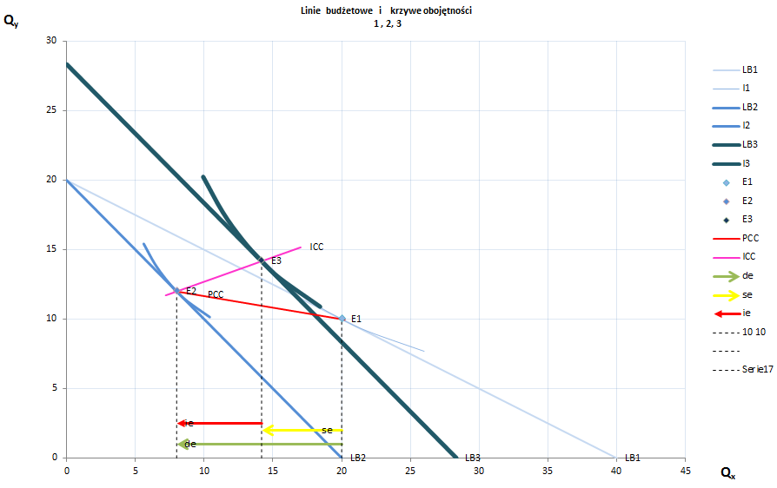

Wzrost ceny dobra X (ceteris paribus) powoduje zmniejszenie wielkości popytu na nie. Graficzną tego konsekwencją jest równoległe przesunięcie linii budżetowej względem wyjściowej krzywej obojętności.

Dobro X jest dobrem normalnym. W ujęciu Hicksa, w odniesieniu do tego typu dobra, efekt substytucyjny jest wzmacniany efektem dochodowym. W konsekwencji łączny efekt popytowy(de) wywołany wzrostem ceny dobra X spowoduje zmniejszenie jego konsumowania. W naszej symulacji łączny efekt popytowy wyniósł :
de=(-5,825) +(-6,18)= -12,00

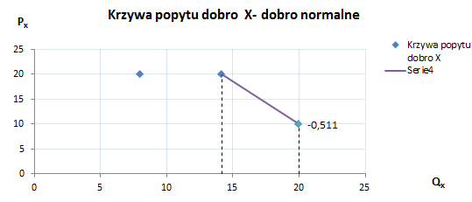
Wzrost ceny dobra X spowodował spadek konsumpcji tego dobra o 12 jednostek. Krzywa popytu na dobro X posiada ujemne nachylenie.
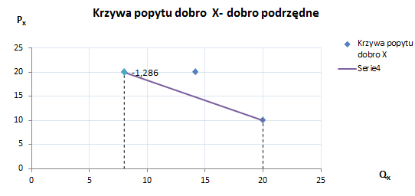

Krzywa ICC posiada dodatnie nachylenie, co oznacza, że dobro X jest dobrem normalnym, zaś krzywa PCC jest ujemnie nachylona, co oznacza, że dobra X i Y są względem siebie dobrami substytucyjnymi.

